BIOLOGÍA
1ª evaluación (2)
(100 puntos)
Células

- Dado el siguiente esquema de una célula:
- Haz una lista de los orgánulos exclusivos de células vegetales y los de células animales. Identifica en el esquema los correspondientes a la célula animal (5 puntos)
- Indica de qué tipo de células es característico y la función de: mesosoma, retículo endoplásmico, aparato de Golgi, plásmido (9,5 puntos)

- Compara los procesos de respiración celular y fermentación, respecto a los siguientes aspectos: sustancias de las que se parte, productos finales que se obtienen, lugar de la célula en el que suceden, tipos celulares en que se realiza, cantidad de ATP que se obtiene (7 puntos)
¿Por qué se obtiene diferente cantidad de ATP en cada uno de dichos procesos? (3 puntos)

- FOTOSÍNTESIS: (7,5 puntos)
- Estructura en que se realiza cada una de las fases.
- ¿Qué sucede durante la fase luminosa de la fotosíntesis?
- ¿Qué molécula se reduce en la fase oscura?
- ¿De dónde procede el O₂ que se desprende en el proceso?
- Las plantas son organismos autótrofos, pero, ¿lo son todas sus células? Razona la respuesta.

- Explica dos diferencias entre ciclo lítico y lisogénico. ¿Por qué los virus son siempre parásitos celulares? (8 puntos)

- 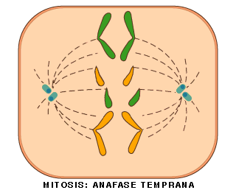Fíjate bien en el dibujo: (16 puntos)
- Explica lo que ves, indicando de qué fase se trata.
- ¿Qué es el ciclo celular? Explica los periodos en que se divide
- Dibuja una metafase I de la meiosis de esta misma célula.
- Explica la diferencia entre la citocinesis de una célula animal y una vegetal.
- ¿Qué es el sobrecruzamiento, cuándo tiene lugar y qué consecuencias tiene?

Tejidos

- Indica en qué lugar de la planta se localizan los tejidos encargados de su crecimiento y explica la actividad que realizan con relación a dicho crecimiento (6 puntos)

- Indica dos características de los tejidos conectivos. Nombra los diferentes tipos de tejidos conectivos que hay y su localización. De los tejidos conjuntivos, ¿cuál se localiza en los tendones y qué función tiene? (10 puntos)

- Indica a qué tejido corresponden los siguientes tipos de células o estructuras, y explica su función: condrocitos, tricoma, célula de Schawnn, fibroblasto, esclereida (15 puntos)

- Describe la estructura y la localización del tejido óseo compacto (8 puntos)

- Identifica los tejidos de la imagen (5 puntos)

